Centos7 安装 tomcat9 后访问慢且 shutdown.sh 报错，提示 8005 端口未启用
问题描述：centos7 安装 tomcat 后，访问不了或者访问一直无响应，执行 shutdown.sh 报错如图：
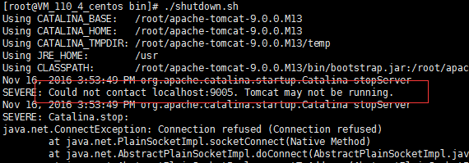
注意，这里之前将 8005 修改成了 9005 默认为 8005
1、查看端口是否正常启动，执行命令：
netstat -antp
- 1
看到 8005 端口未启动，如果已启动，请忽略本文，本文只针对 8005 端口未启动报错的解决方案
2、修改 $JAVA_HOME/jre/lib/security/Java.security 文件中 securerandom.source 配置项，将
securerandom.source=file:/dev/random
- 1
修改为
securerandom.source=file:/dev/urandom
- 1
如果，仍然不生效，则修改为： file:/dev/./urandom
知识点：
1、tomcat 默认使用以下几个端口
8080、8005、8009

